ЗУУНМОД СУМЫН ГЭМТ ХЭРГЭЭС УРЬДЧИЛАН
СЭРГИЙЛЭХ АЖЛЫГ ЗОХИЦУУЛАХ ЗӨВЛӨЛӨӨС
2017 ОНД ЗОХИОН БАЙГУУЛСАН АЖЛЫН ТАЙЛАН

2017.12 .06. Зуунмод.

Нэг.Зохион байгуулалт үйл ажиллагааны хүрээнд:

2017 онд сумын ГХУСАЗЗөвлөлийн ажиллах журмыг сумын Иргэдийн Төлөөлөгчдийн Хурлын Тэргүүлэгчдийн 2017 оны 01 дүгээр сарын 30-ны өдрийн 14 тоот тогтоолоор баталуулсан.
Гэмт Хэргээс Урьдчилан Сэргийлэх Ажлыг Зохицуулах сумын 2017 оны үйл ажиллагааны төлөвлөгөөг батлуулж, 6 дэд зөвлөлийн ажлыг чиглүүлж, хурлыг зохион байгуулан хэрэгжилтийг тооцон ажиллаа.

Сумын ГХУСАЗЗөвлөлөөс 17 тогтоол гарч, Гэмт Хэргээс Урьдчилан сэргийлэх чиглэлээр зохион байгуулсан сургалт, уралдаан тэмцээний арга хэмжээнд 4,930,370 мян.төг зарцуулсан, Зөвлөлөөс албан байгууллага аж ахуйн нэгжээс 15 албан бичгийг бүртгэлд авсан.Аймгийн Прокуорорын газраас 3 мэдэгдэл ирсний дагуу иргэд, олон нийтэд чиглэсэн үйл ажиллагааг зохион байгуулж ажлын тайланг хүргүүлж ажилласан.
Сумын ГХУСАЗЗөвлөлд албан байгууллага, аж ахуйн нэгжээс 15 албан бичгийг бүртгэлд авч хугацаатай 5 албан бичгийг хугацаанд нь шийдвэрлэсэн. Аймгийн Прокуорорын газраас 3 мэдэгдэл ирсний дагуу тодорхой ажлуудыг төлөвлөгөө гарган зохион байгуулж тайланг хүргүүлэн ажилласан.

Сумын Гэмт Хэргээс Урьдчилан Сэргийлэх Ажлыг Зохицуулах Зөвлөлийн 2017 оны төлөвлөгөөний хэрэгжилт 82,6 хувьтай хэрэгжсэн дүнтэй байна. Аймгийн ТВS, ТӨВ телевизүүдтэй гэрээ байгуулан гэмт хэргээс урьдчилан сэргийлэх, соён гэгээрүүлэх иргэдийн сэтгэлгээнд эерэгээр нөлөөлөх зар сурталчилгааны мэдээ мэдээллийн тухай бүр нь иргэд олон нийтэд сурталчилсан.

2017 оны 11 дүгээр сарын байдлаар: Зуунмод суманд нийт 118 гэмт хэрэг гарсан. Үүнээс: Хулгайлах гэмт хэрэг 64, Иргэдийн эрүүл мэндийн халдашгүй байдлын эсрэг гэмт хэрэг 18, залилах 4, хүчин 4, согтуугаар үйлдсэн гэмт хэрэг 10, Иргэдийн эрүүл мэнд эрх чөлөөний эсрэг гэмт хэрэг 20, авто ослын хэрэг 4, бусад 12 хэрэг,бүлэглэн гүйцэтгэсэн гэмт хэрэг 10, малын хулгай энэ онд гараагүй болно.

Сумын Гэмт Хэргээс Урьдчилан Сэргийлэх Ажлыг Зохицуулах зөвлөл Сумын ГХУСАЗЗөвлөл Цагдаагийн газартай хамтран 2017 оны 02 дугаар сард 20-ноос эхлэн албан байгууллага аж ахуйн нэгжүүдийг хуваарийн дагуу 14 хоногийн хугацаатай нийтийн эргүүл жижүүрийг зохион байгуулж 50 албан хаагчдыг хамруулсан.

“Сар Шинэ” арга хэмжээний хүрээнд хулгайн гэмт хэргээс урьдчилан сэргийлэх зорилгоор 3 төрлийн “Сэрэмжлүүлэг”-ийг 2000 ширхэгийг хэвлүүлж иргэд, байгууллагуудад тарааж сурталчилсан. “Гэмт хэргээс урьдчилан сэргийлэх ажилд бүх нийтийн оролцоо” сэдэвт аяны хүрээнд 6 багийн хэмжээнд багийн нутаг дэвсгэрт эргүүл, жижүүрийн арга хэмжээг зохион байгуулж, Номт, Нацагдорж багууд ажилгүй иргэдийг татан оролцуулж 7-10 хоногийн хугацаатай урамшуулалтай эргүүл, жижүүрийг хийж, иргэдийн амар тайван амьдрах нөхцлийг бүрдүүлж, хэсгийн байцаагч нартай хамтран согтууруулах ундаа худалдаалдаг дэлгүүр, нийтийн үйлчилгээний газруудад хяналт шалгалт шалгалтыг хийж зөвлөмж санамжийг тарааж, хууль тогтоомжийг сурталчилсан.Сумын ГХУСАЗЗөвлөлөөс урамшуулалтай эргүүл, жижүүрийг зохион байгуулах урьдчилан сэргийлэх арга хэмжээний зардалд нийт 350,000 мянган төгрөгийг зарцуулсан.
Сумын ГХУСАЗЗөвлөл “Монголын харуул хамгаалалтын үндэсний холбоо”-тэй хамтран 2017 оны 12 дугаар сарын 04-ний өдрөөс эхлэн албан байгууллага, аж ахуйн нэгжүүдийн энгийн харуул, жижүүрүүдийн сонор сэрэмж, ажлын хариуцлага, сахилга бат, байгууллагын аюулгүй байдлыг хангах, мэдлэг мэргэжлийг дээшлүүлэхээр 40 хамуул хамгаалалтын албан хаагчдыг 14 хоногийн сургалтанд хамруулж байна.
Хоёр. Сургалт сурталчилгааны хүрээнд:

Зуунмод сумын “Гэмт Хэргээс Урьдчилан Сэргийлэх Ажлыг Зохицуулах Зөвлөлөл”-өөс “Гэр бүл хүүхэд бидний ирээдүй” сэдвийн дор “Хуулиа дээдэлье” уралдаан тэмцээнийг ЕБС-ийн 9-12 ангийн сурагчдын дунд 2017 оны 04 дүгээр сарын 19-ний өдөр “Хүүхэд залуучуудын ордонд” зохион байгуулсан.
Тэмцээнд “Хүмүүн цогцолбор” сургуулийн “Энэрэл баг”, “Соёмбо баг”, 4 дүгээр сургуулийн “Сонголт 5”, 5 дугаар сургуулийн “Stars баг”-ийн нийт 20 хүүхэд оролцов.
Монгол Улсын “Гэр бүлийн хүчирхийлэлтэй тэмцэх тухай хууль”, “Хүүхдийн эрхийн тухай “хууль, “Хүүхэд хамгааллын тухай” хуулиудыг ЕБС-ийн ахлах ангийн сурагчдын дунд уралдаан тэмцээн зохион байгуулж 250 гаруй хүүхэд залуучуудад хууль тогтоомжийг сурталчилж ажилласан.

Зуунмод сумын ГХУСАЗЗөвлөл, Аймгийн Цагдаагийн газрын Замын цагдаагийн тасагтай хамтран Сургуулийн өмнөх насны хүүхдүүдийн зам тээврийн осол гэмт хэргээс урьдчилан сэргийлэх, замын хөдөлгөөний дүрмийн мэдлэг олгох хөдөлгөөнд соёлтой оролцох талаар 2017 оны 04 дүгээр сарын 19-ний өдөр 6 цэцэрлэгүүдийн дунд тусгай удирдамжийн дагуу 6 төрлөөр баг тус бүр 5-6 насны 12 хүүхэд, 2 багшийн бүрэлдэхүүнтэй оролцож, 1 дүгээр байранд “Бумбардай” 2-р байранд “Бүжинхэн”, 3 дугаар байранд “Унагалдайн андууд” эхний байранд шалгарч медаль, өргөмжлөл гардуулсан.

Төв аймгийн “Эмэгтэйчүүдийн зөвлөл”-тэй хамтран Амьдрах ухаан-Сэтгэл зүйн “Энерги ариусахуй” төвийн тэргүүн сэтгэл зүйн зөвлөх багш, гэр бүл судлаач Д.Оюунбадрал багшийг урьж 2017 оны 05 дугаар сарын 19-ний өдөр “Гэр бүлийн харилцаа, хандлага үнэ цэнэ “ сэдэвт сургалтыг сумын Иргэний танимд 6 багийн 40 гаруй иргэд сургалт явуулав.

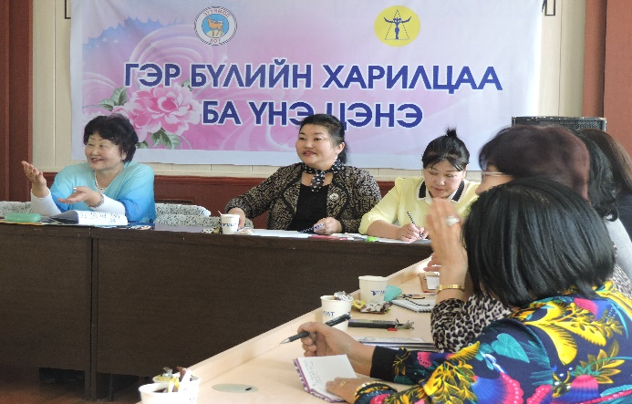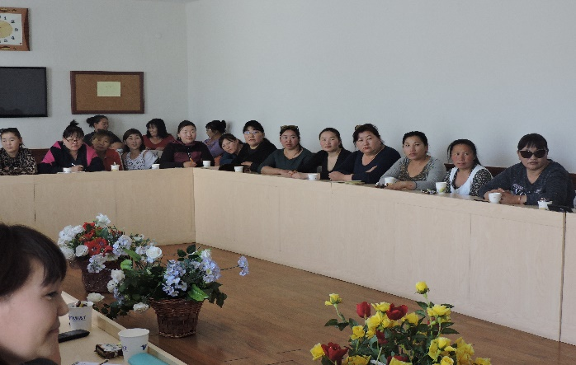

Сумын ГХУСАЗЗөвлөл “Дэлхийн зөн Монгол” ОУБ-ын ОНХХ, “Удирдагчдын уурхай” ТББ-тай хамтран тусгай удирдамжийн дагуу 2017 оны 05 дугаар сарын 18,19, 20 ний өдрүүдэд “Сэтгэлийн хаттай гэр бүл” сэтгэл зүйн сургалтыг “Ар-Жанчивлан” рашаан сувиллын газарт 6 багийн өрхийн хөгжлийн хөтөлбөрт хамрагддаг, зорилтот бүлгийн гишүүд болон архины хамааралтай 18 гэр бүлийн нийт 29 иргэний 3 хоногийн сургалтанд хамруулж, нийт 5,750,00 мянган төгрөгийг төсөл хөтөлбөрөөс зарцуулж, иргэдийг нийгэмшүүлэх, гэр бүлийн харилцаа хандлагыг өөрчлөх сургалтуудыг тус тус зохион байгуулав.

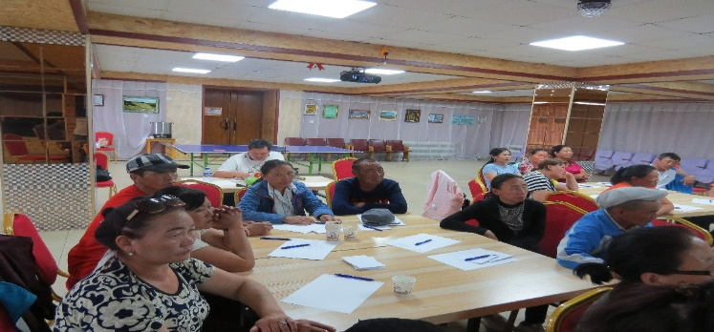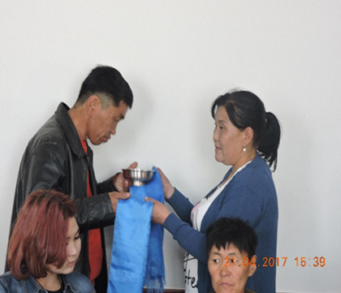

Аймгийн ГХУСАЗЗөвлөл, Эрүүл мэндийн газартай хамтран “Сэтгэцийн эрүүл мэндийн үндэсний төв”-ийн эмчилгээнд Нацагдорж багийн 7 ээжийг сургалтанд хамруулж, сумын ЗДТГ-ын “Иргэний танхим”-д байгууллагуудтай хамтран тусгай хөтөлбөрийн дагуу сургалтын үр дүн, цаашид яаж ажиллах, ажлын байраар хангах, сургалтанд хамрагдсан ээжүүдийн сэтгэгдлийг сонсож, сургалтын төвөөс сургалтанд хамрагдсан талаар гэрчилгээ гардуулах арга хэмжээг зохион байгуулав.

Аймгийн Цагдаагийн газрын “Замын Цагдаагийн тасаг”, “Эрүүл мэндийн газар”, Сумын Гэмт хэргээс урьдчилан сэргийлэх ажлыг зохицуулах зөвлөл Замын хөдөлгөөний аюулгүй байдлыг хангах 7 хоногийг тэмдэглэн өнгөрүүлэх арга хэмжээний төлөвлөгөө гаргаж такси болон нийтийн тээврийн үйлчилгээний жолооч, ЕБС-ийн захирал, багш, сурагчдад тус тус сургалтуудыг хөтөлбөрийн дагуу зохион байгуулсан.

Сумын иргэний танимд 2017 оны 09 дүгээр сарын 21-ний өдөр багуудын хэсгийн ахлагч нарт “Гэр бүлийн хүчирхийлэлтэй тэмцэх тухай хууль”, “Нийгмийн даатгалын тухай” хуулийн нэмэлт өөрчлөлт, “Нийгмийн халамж, ахмад настны тухай хууль”, “Зөрчлийн тухай хууль”, “Захиргааны ерөний хууль”, “Эрүүгийн хууль”, “Хүүхдийн эрхийн тухай хууль”, “Хүүхэд хамгааллын тухай” хуулиудаар ХЭҮТ-ийн салбарын зохицуулагч Л.Оюунчимэг, Аймгийн Хууль зүйн хэлтсийн мэргэжилтэн Б.Оюунцэцэг, Хөдөлмөр халамж үйлчилгээний газрын мэргэжилтэн Саранбаатар, Аймгийн Прокурорын газрын хяналтын прокурор Сувд-Эрдэнэ, Гэр бүл хүүхэд залуучуудын хөгжлын газрын мэргэжилтэн Т.Анхчимэг нар салбарын хууль тогтоомжоор сургалтыг 14 хэсгийн ахлагч нарын дунд зохион байгуулж, гарын авлага материал тарааж хууль тогтоомжийг сурталчилсан.

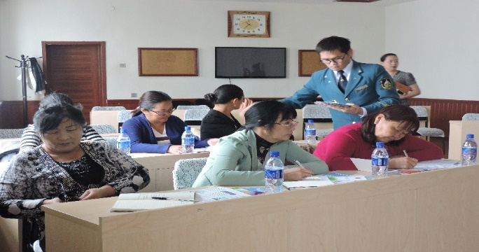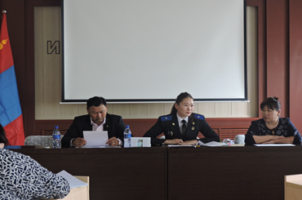

Зуунмод сумын ГХУСАЗЗөвлөл нь “Хүмүүн цогцолбор” сургуулийн Нийгмийн ухааны багш С.Сосормаа багштай хамтран Ахлах сургуулийн багш, ахлах ангийн сурагчдын дунд “Хүүхдийн эрхийн тухай хууль”, “Хүүхэд хамгааллын тухай хууль”, ”Гэр бүлийн хүчирхийлэлтэй тэмцэх тухай хууль”, “Гэмт хэргээс урьдчилан сэргийлэх хууль”, “Зөрчлийн тухай хууль”-иар сургалт хийж, хууль эрх зүйн мэдлэгийн дээшлүүлж, “АХА” тэмцээнийг зохион байгуулав. Тэмцээнд сургуулийн багш Б.Шинэцэцэг 1-р байр, Ч.Энхтуул 2-р байр, Ц.Наранчимэг 3-р байр эзлэж өргөмжлөл мөнгөн шагналаар шагнав.Сургалтанд нийт 40 багш хамрагдсан..”Хүмүүн цогцолбор” сургуулийн ахлах ангийн 7 бүлгийн 35 сурагчдын дунд 2017 оны 10 дугаар сарын 24-ний өдөр “Дэвжээ” тэмцээнийг зохион байгуулж. Нийт 100 гаруй хүүхэд,багш нар оролцов.
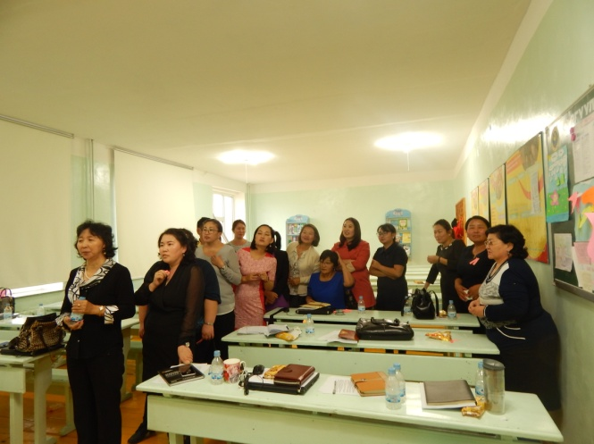
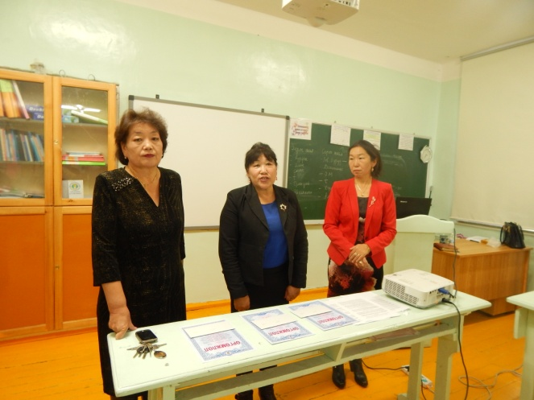

Аймгийн ГХУСАЗЗөвлөл болон Хууль хяналтын байгууллагуудтай хамтран тусгай хөтөлбөрийн дагуу “Гэмт хэргээс урьдчилан сэргийлэх ажилд бүх нийтийн оролцоог нэмэгдүүлэх нь” сэдэв өдөрлөгт 6 багийн 110 гаруй иргэдийг хамруулж “ Гэр бүлийн хүчирилэлтэй тэмцэх тухай хууль”, “Хүүхэд хамгааллын тухай хууль”, “Зөрчлийн тухай хууль”, “Прокурорын тухай хууль”, “Эрүүгийн хууль” хуулиудаар сургалт явуулсан.

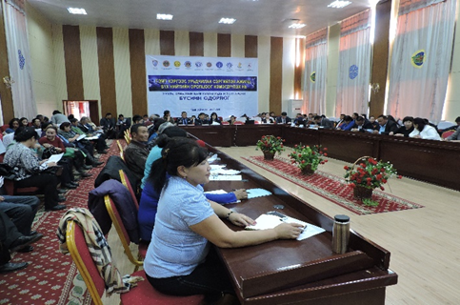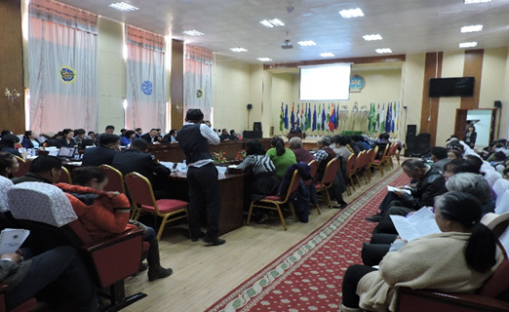

Зуунмод сумын ГХУСАЗЗөвлөл “Аймгийн цагдаагийн газрын Замын цагдаагийн тасаг”-тай хамтран 2017 оны 10 дугаар сарын 20-ны өдөр ЕБС-ийн Ж сурагчдын дунд “Ногоон гэрэл-Цагаан шугам-2017” тэмцээнийг зам тээврийн осол гэмт хэргээс урьдчилан сэргийлэх замын хөдөлгөөний дүрмийн мэдлэг олгох, хөдөлгөөнд соёлтой оролцох дадлагыг эзэмшүүлэх, хууль тогтоомжийг эцэг, эх хүүхдүүдэд сурталчилах зорилгоор зохион байгуулж, тэмцээнд 4 дүгээр сургууль баг 1 байр, ХЦС-ийн баг “Хурд” 2 дугаар байр, “Сонголт” баг 5 дугаар сургуулийн багууд эхний байруудыг эзэлж өргөмжлөл, алт, мөнгөн, медалиар шагнагдаж амжилттай оролцож 48 хүүхдүүдэд гарын бэлэг гардуулав.
Сумын ГХУСАЗЗөвлөлөөс “Ногоон-гэрэл-Цагаан шугам-2017” тэмцээний арга хэмжээнд 644,0 мянган төгрөгийг зарцуулсан.

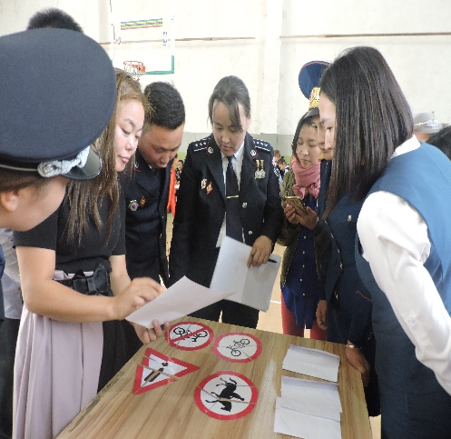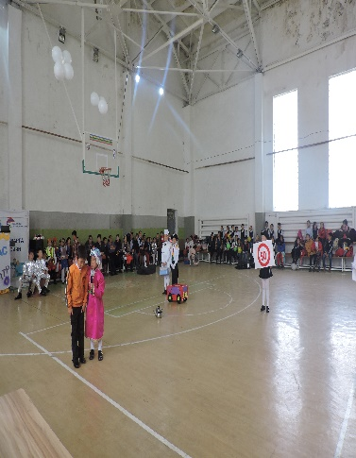

Баруун-Зуунмод багийн Иргэдийн Нийтийн Хуралд “Аймгийн хяналтын прокуорор” Ж.Үүрийнтуяа Эрүүгийн болон Зөрчлийн хууль тогтоомжоор 60 гаруй иргэдэд мэдээлэл хийсэн

Гурав.Хяналт шалгалтын хүрээнд:
Зуунмод суманд үйл ажиллагаа явуулдаг РС цахим тоглоом, интернетийн газруудад Монгол Улсын Засгийн газрын 410 тоот тогтоолоор батлагдсан “Цахим тоглоомын газрын үйл ажиллагааг зохицуулах журам”-ын хэрэгжилтийг Цагдаагийн газрын Гэр бүл хүүхэд, гэмт хэргээс урьдчилан сэргийлэх ажилтан Н.Нарантуяа, Онцгой байдлын газрын Гамшгаас хамгаалах улсын хяналтын байцаагч, дэслэгч Б.Баттулга, Зуунмод сумын ЗДТГ-ын хууль эрх зүйн мэргэжилтэн Г.Цэцгээ, сумын ИТХ-ын Нарийн бичгийн дарга С.Гантөгс нарын хамт 2017 оны 03 дугаар сарын 25-29-ны хооронд хяналт шалгалтыг зохион байгуулж, зөрчил дутагдлыг арилгуулахаар байцаагчийн мэдэгдлийг хүргүүлж, зөрчлийг арилгуулж ажилласан.

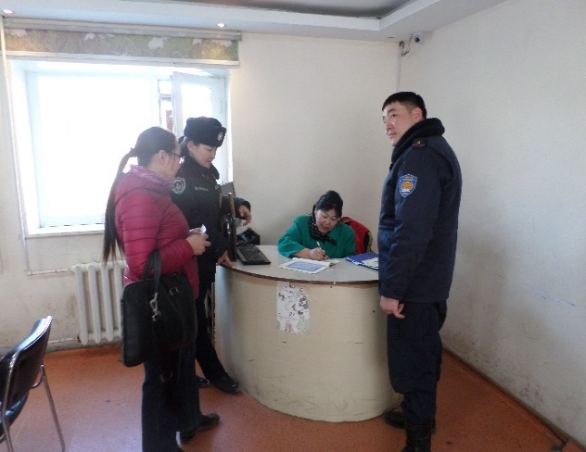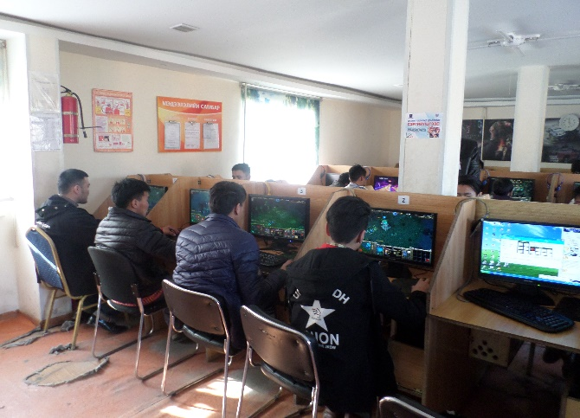

Зуунмод сум ИТХурал, ЗДТГазраас хамтарсан удирдамж гарч 2017 оны 10 дугаар сарын 07-ний өдөр ажлын хэсгийн бүрэлдэхүүн Зуунмод суманд үйл ажиллагаа явуулж байгаа шашин, сүм хийд цуглааны газруудад хяналт шалгалтыг зохион байгуулсан.

Зуунмод сумын Баянхошуу багт шарын шашин 1, христийн сүм, цуглаан 2, Нацагдорж багт христийн сүм, цуглаан 2, Баруун-Зуунмод багт христийн сүм цуглаан 2, Номт багт 1 шарын шашины газрууд зөвшөөрөлгүйгээр үйл ажиллагааг явуулж байна.
Сумын ИТХ-ын тэргүүлэгчдийн 2017 оны 11 дүгээр сарын 29- ны өдрийн хурлаар Шашин, сүм хийд цуглааны газарт шалтгалт хийсэн дүнг хэлэлцүүлж сумын ИТХ-ын тэргүүлэгчдийн 2017 оны 10 дугаар сарын 30-ны өдрийн 84 тоот тогтоол гарч сумын Засаг даргын 2017 оны 11 дүгээр сарын 02-ны өдрийн а/218 тоот захирамжаар зөвшөөрөлгүй үйл ажиллагаа явуулж буй шашин, сүм хийд цуглааны газруудын үйл ажиллагааг түр хугацаагаар зогсоох шийдвэрийг гаргаж хяналт тавин ажиллаж байна.

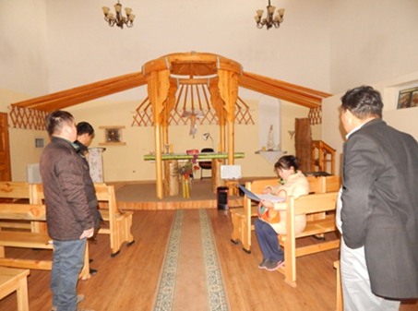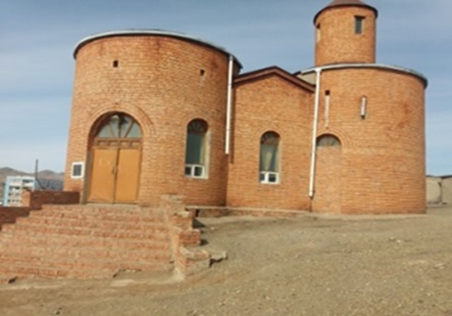

Аймгийн “Цагдаагийн газар”, “Хэрэглэгчдийн эрх ашигийг хамгаалах нийгэмлэг”, сумын ЗДТГ-ын холбогдох мэргэжилтэн нартай хамтран 2- удаа согтууруулах ундаагаар үйлчилдэг дэлгүүр, үйлчилгээний газруудад хяналт шалгалтыг зохион байгуулж, зөрчлийг арилгуулах талаар байцаагчийн албан мэдэгдэл зөвлөмжийг хүргүүлэн зөрчлийг арилгуулж ажилласан.

Дөрөв.”Амар тайван амьдралын төлөө” хамтдаа аяны хүрээнд:

Зуунмод сумын ГХУСАЗЗөвлөл, аймгийн Цагдаагийн газартай хамтран “Гэмт хэргээс урьдчилан сэргийлэх, иргэдийн оролцоог нэмэгдүүлэх” зорилгоор 2017 оны 10 дугаар сарын 23-ний өдрөөс эхлэн 11 сарын 23-ныг хүртэл 6 багийн дунд аялах дэвтэр, тугийг тусгай удирдамжтайгаар уралдаан зарлан явуулж байна.
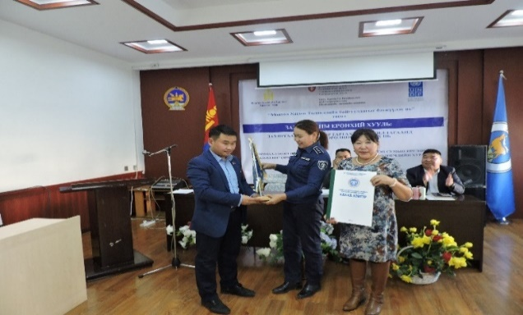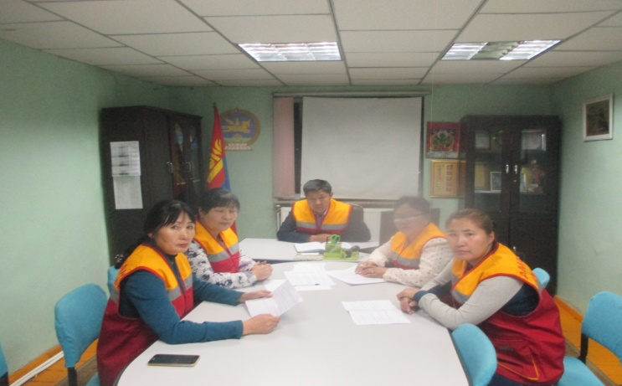

” Дэлхийн зөн” Монгол ОУ-ын ОНХХ, “Гэр бүл хүүхэд залуучуудын газар”, “Зөв залуус” ТББ-тай хамтран ЕБС-ийн 8,9 дүгээр ангийн нийт 360 охидын дунд “Ухаалаг охид” сургал, “Ухамсартай хөвгүүд” сургалтуудад давхардсан тоогоор 600 гаруй хүүхэд хамрагдав. Сургалтын зардалд 1,105,000 мян.төгрөг зарцуулсан.

Номт баг: “Гэмт хэргээс урьдчилан сэргийлэх ажилд бүх нийтийн оролцоо” туг, аялах дэвтрийг хүлээн авч 14 хэрэгжүүлэх арга хэмжээтэйгээр төлөвлөгөө гарган ажилласан
Багийн хэмжээнд авто машинтай иргэд, архины хамааралтай иргэд, хорих ангиас суллагдсан иргэд, зорилтод өрх, ломбард,шатахуун түгээх станц зэрэг гэмт хэрэг гарахаас урьдчилан сэргийлэх чиглэлээр төрөл бүрийн судалгаануудыг шинэчлэн гаргасан.
Багийн нутаг дэвсгэрийн хэмжээнд үйл ажиллагаа явуулж буй такси үйлчилгээний 40 гаруй иргэдэд аймгийн Цагдаагийн газрын “Хэв журмын тасаг”, “Хуульчдын холбоо”-ны тэргүүн нартай хамтран Зөрчлийн тухай хууль, Гэмт хэргээс урьдчилан сэргийлэх тухай хууль тогтоомжийг сурталчилж хэвлэл мэдээллийн албаны сэтгүүлчид ярилцлаг өгч олон нийтэд сурталчилж 300,0 мян.төг-ийг зарцуулсан.
Орон сууцны орцны ахлагч, үйлчлэгч нарт Багийн Засаг дарга, Хэсгийн байцаагч нар хамтран 19 иргэнтэй уулзалт ярилцлага хийж “Хөршийн холбоо” хэсэгчилсэан арга хэмжээг зохион байгуулав.
Гал түймрээс урьдчилан сэргийлэх чиглэлээр аймгийн “Онцгой байдлын газар”-тай хамтран гал түлдэг 117 өрхөөс 100 гаруй өрхөөр орж гал түймэрээс урьдчилан сэргийлэх яриа таниулга хийсэн.
Аяны хүрээнд хийсэн ажлыг Төв аймгийн “ТВS”, “ТӨВ” телевиз, Монголын үндэсний радио, Төв аймгийн хэвлэл мэдээллийн алба, Номт багийн “НОМТ” фэйсбүүк хуудас болон “Зуунмод хотын залуус” “Төв аймгийн залуус” зэрэг фэйсбүүк группүүдээр мэдээллэж ажилласан.

Ланс баг: “ Гэмт хэргээс урьчилан сэргийлэхэд иргэдийн оролцоо” туг, аялах дэвтрийг 2017 оны 10 дугаар сарын 04-ний өдөр хүлээн авч багийн хэмжээнд төлөвлөгөө гаргаж багийн иргэдийн дунд 4 төрлийн уралдаан тэмцээнийг зохион байгуулж, иргэдийн идэвхи оролцоог нэмэгдүүлэх зорилгоор иргэдэд суглаа зохион байгуулсан.нийт 65 иргэн оролцсон.
“Эрүүл хөдөлгөөн иргэдийн аз жаргал” сэдэвт арга хэмжээг зохион байгуулан явуулж иргэдийн дунд “Нийтийн бүжгийн” арга хэмжээг зохион байгуулан явуулсан.Иргэдийнхээ дунд “Хуулиа мэдэж, эрхээ хамгаалья” сэдэвт өдөрлөгийг зохион байгуулж иргэдийн дунд уралдаан тэмцээнийг зохион байгуулж арга хэмжээнд 145,0 мян.төгрөгийг зарцуулсан.
Баянхошуу баг: “Амар тайван амьдралын төлөө” сэдвийн хүрээнд 5 дугаар сургуулийн 1-5 ангийн сурагчдын дунд “Замын хөдөлгөөний аюулгүй байдал гар зургийн уралдаан, “Хүчирхийлэл бидний нүдээр” сэдэвт эссэ бичлэгийн уралдаан болон анги хамт олноо сайн зохион байгуулсан идэвхи, санаачлагатай оролцсон 2 багшийг урамшуулж, уралдааны дүгнэж, олон нийтэд сурталчилж ажилласан.
Багийн хэмжээнд гэмт хэргээс урьдчилан сэргийлэх чиглэлээр хэсгийн ахлагч, иргэдийг оролцуулсан 7 хоногийн хугацаатай эргүүл, жижүүрийг зохион байгуулсан.Иргэдийн дунд “Нутгийн-Удирдлага-Иргэний хяналт ТББ-тай хамтран иргэдийн дунд сургалт зохион байгуулав.Нийт 145,0 мян.төг-ийг зарцуулав.
Зүүндэлгэрийн баг: “Спирт биш Спорт” 5 төрлийн уралдаан тэмцээнийг зохион байгуулсан. Багийн иргэдийн дунд “АХА” болон танин мэдэхүйн тэмцээн, хөгжөөнтэй буухиа “Гэр бүлийн тэмцээн” тэмцээнүүдийг зохион байгуулж, хууль тогтоомжийг сурталчилж, иргэдийн идэвхи оролцоог дээшлүүлж ажилласан.Нийт 157,500 мян.төгрөгийг зарцуулсан.

Нацагдорж баг: Багийн иргэдийн дунд “Амар тайван амьдралын төлөө” сэдэвт гар зургийн уралдаан, хөгжөөнтэй буухиа, АХА, тэмцээнүүдийг багийн иргэдийн дунд зохион байгуулж, иргэдийн оролцоог нэмэгдүүлүж ажиллав.Гэмт хэргээс урьдчилан сэргийлэх зорилгоор багийн хэсгийн байцаагч, хэсгийн ахлагч, ажилгүй болон зорилтот бүлгийн иргэдийг хамруулсан эргүүл жижүүрийг зохион байгуулж, гэмт хэргээс урьдчилан сэргийлэх ажилд иргэдийг татан оролцуулж үйлчилгээний газруудад ажиллаж буй албан хаагчдад халуун аарцаар үйлчилж ажилласан.
Сумын ГХУСАЗЗөвлөл нь “Гэмт хэргээс урьдчилан сэргийлэх ажилд бүх нийтийн оролцоо” туг, аялах дэвтрийг 6 багт аялуулж багууд иргэдийн дунд тодорхой үр дүнтэй ажлуудыг зохион байгуулсан.

Цаашид: Гэмт Хэргээс Урьдчилан Сэргийлэх Ажлыг үр дүнд чиглэсэн олон нийтийн эрх ашгийг хамгаалах талаар оршин суугчдын орчны гэрэлтүүлэг, албан байгууллага, багуудын гадна тал, үйлчилгээний газруудыг камержуулах, иргэдийн аюулгүй байдал, осол гэмтлээс урьдчилан сэргийлэх талаар замын тэмдэг тэмдэглэгээ, хурд сааруулагч, хашлага зэргийг нэмэгдүүлэх, шинэчлэх ажлуудыг бодлого шийдвэрт тусгаж ажиллана.

ТАЙЛАН БИЧСЭН:
ЗУУНМОД СУМЫН ГХУСАЗЗ-ИЙН
НАРИЙН БИЧИГ Г.ЦЭЦГЭЭ
ТАНИЛЦСАН:
СУМЫН ГХУСАЗЗ-ИЙН
ДАРГА Ц.ЭНХЖИН

